……………………………… LİSESİ 2022-2023 EĞİTİM-ÖĞRETİM YILI
10. SINIFLAR COĞRAFYA DERSİ I. DÖNEM II. YAZILI SORULARI
… / … / …
Süre : 40 dk

Puanı:
Adı ve Soyadı: Sınıf: No:

1- Akarsuların denize döküldüğü yerlerde, belirli şartlar altında deltalar meydana gelir.
Aşağıdakilerden hangisi delta ovası oluşumu için gerekli olan bir durum değildir?
A) Akarsular üzerinde barajlar yapılması
B) Akarsu ağızlarında şelf sahasının geniş olması
C) Güçlü akıntılar olmaması
D) Akarsu havzasında yoğun erozyon olması
E) Gelgit genliğinin az olması

2- Kireç taşı, jips ve kaya tuzu gibi suda kolay eriyebilen kayaçların yaygın olduğu araziler üzerinde karstik yer şekilleri oluşmaktadır.

Aşağıda verilen yerlerin hangisi üzerinde karstik yer şekillerinin daha yaygın olduğu söylenebilir?
A) Çarşamba ovası B) Haymana platosu
C) Iğdır ovası D) Sinop yarımadası
E) Taşeli platosu

3- Aşağıda Türkiye’nin yer şekilleri hakkında verilen bilgilerden hangisi yanlıştır?
A) Ülkemizde fiyort tipi kıyılara rastlanmamaktadır.
B) Göller yöresindeki göllerin oluşumu üzerinde bu bölgenin kayaç yapısı etkili olmuştur.
C) Van Gölü çevresinde kapalı akarsu havzaları bulunmaktadır.
D) Bafra ve Çarşamba ovalarının oluşmasında akarsu biriktirme faaliyetleri etkili olmuştur.
E) Ülkemizde buzul gölleri bulunmamaktadır.

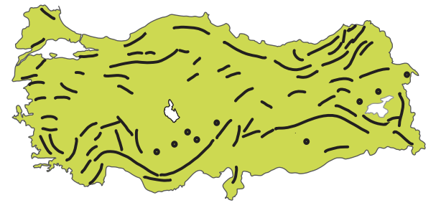
4- Harita üzerinde dağılışı gösterilen doğal unsur aşağıdakilerden hangisidir?
A) Platolar B) Akarsular
C) Ovalar D) Dağlar
E) Karstik alanlar

5- Türkiye'nin yer şekilleri ve oluşumlarıyla ilgili aşağıdaki değerlendirmelerden hangisi doğrudur?
A) Ülkenin kuzeybatısında çok sayıda volkanik dağ vardır.
B) Karadeniz ve Akdeniz kıyıları boyunca uzanan sıradağlar,
kırılmayla oluşmuştur.
C) Batı Toroslar'da lapya, dolin ve obruk gibi karstik aşınım
şekilleri yaygındır.
D) Batı kesimlerde dağların uzanışı iç kesimlerle olan ulaşımı zorlaştırmıştır.
E) Güncel buzullar çoğunlukla ülkenin batısındaki dağlar
üzerindedir.

6- Dünya’daki tatlı su kaynakları içerisinde aşağıdakilerden hangisinin payı daha fazladır?
A) Buzullar
B) Akarsular
C) Göller
D) Yeraltı suları
E) Bataklıklar

7- Akarsuyun belirli bir kesitinden bir saniyede geçen toplam su miktarına akım adı verilir.
Amazon ve Kongo nehirlerinin akımlarının yıl boyunca fazla olmasında aşağıdakilerden hangisi daha fazla etkili olmuştur?
A) Açık havzaya sahip olmaları
B) Yatak eğimlerinin az olması
C) Farklı ülkelerin topraklarından geçmeleri
D) Havzalarında sıcaklık değerlerinin fazla olması
E) Havzalarına düşen yağışın yıl boyunca fazla olması

8- Türkiye akarsularının genel özellikleri ile ilgili olarak aşağıdakilerden hangisi söylenemez?
A) Akış hızları fazladır.
B) Boyları kısadır.
C) Rejimleri düzensizdir.
D) Ulaşıma elverişlidir.
E) Yatak eğimleri fazladır.

9- Türkiye'nin büyük gölleri genellikle tektonik kökenlidir.
Aşağıdakilerden hangisi kıvrılma ve kırılma hareketleri sırasında oluşan çukur alanlarda suların birikmesi sonucunda meydana gelen tektonik göllere örnek gösterilemez?
A) Nemrut Gölü
B) Tuz Gölü
C) Akşehir Gölü
D) Sapanca Gölü
E) İznik Gölü

10- Türkiye’deki baraj göllerinden;
I. İçme suyu sağlama
II. Elektrik enerjisi üretme
III. Sulama suyu sağlama
verilen alanlardan hangileri bakımından yararlanılmaktadır?
A) Yalnız I
B) Yalnız II
C) I ve II
D) I ve III
E) I, II ve III

11- Akarsuların hidroelektrik enerji potansiyeli üzerinde;
• Akarsuların akım düzeni,
• Akarsu yatağının eğim oranı,
• Akarsuyun akım değeri etkili olmaktadır.
Bu özellikler dikkate alındığında aşağıda verilen akarsulardan hangisinin enerji potansiyeli diğerlerine göre daha azdır?
A) Çoruh B) Dicle C) Fırat
D) Kızılırmak E) Küçük Menderes

12- Toprakların oluşumunda en önemli faktörlerden biri de iklimdir. Bu nedenle bazı toprak türleri, bulunduğu bölgenin iklim özelliklerini net yansıtırlar.
Aşağıdaki toprak türlerinden hangisi bulunduğu bölgenin iklim özellikleri hakkında daha doğru bilgi verir?
A) Alüvyal B) Lös C) Laterit
D) Regosol E) Moren

13- Orta kuşağın yarı nemli karasal iklim bölgelerinde, humus miktarı bakımından zengin olan bu topraklar, ülkemizin kuzeydoğu kesimlerinde yaygın olarak görülür.
Yukarıda özellikleri verilen toprak türü, aşağıdaki seçeneklerden hangisinde verilmiştir?
A) Kahverengi step B) Podzol C) Lös
D) Çernozyom E) Terra rossa

14- Eski göllerin tabanlarında killi ana kaya üzerinde oluşan, Anadolu’da dönen veya taş doğuran toprak olarak da adlandırılan topraklar aşağıdakilerden hangisidir?
A) Hidromorfik toprak B) Rendzinalar
C) Vertisoller D) Kolüvyal topraklar
E) Regosol topraklar

Yağış, topraktaki tuz ve kireci eriterek toprağın alt katmanlarına taşır. Bu olaya yıkanma denir. Bu özellikteki yerlerde toprak yüzeyi mineral maddeler bakımından fakirdir.
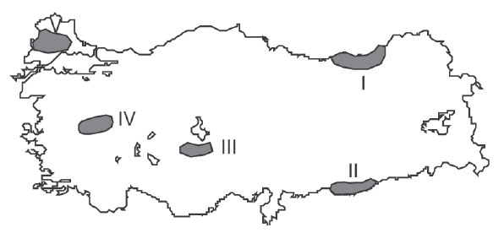
15- Yukarıdaki haritada numaralandırılarak gösterilen taralı alanlardan hangisinde, yıkanmanın fazlalığına bağlı olarak topraktaki mineral madde oranının en az olduğu söylenebilir?
A) I B) II C) III D) IV E) V

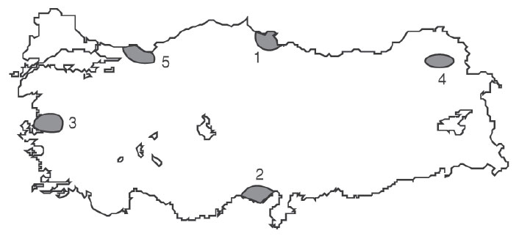
16- Yukarıdaki Türkiye haritasında numaralandırılan yerlerin hangisinde alüvyal topraklar yaygın değildir?
A) 1 B) 2 C) 3 D) 4 E) 5
- Doğal bitki örtüsü yüksek boylu çayırlardır.
- Ayrışma az olduğundan toprakta bol miktarda organik madde birikmiştir.
- Türkiye’de bulunduğu yerler yüksek olduğu için bazı alanlarda kullanımını zorlaştırmıştır.
17- Yukarıda özellikleri verilen toprağın bulunduğu alanlar en çok aşağıdakilerden hangisi için kullanılır?
A) Hayvancılık B) Tarım
C) Seramik D) Çimento
E) Yerleşim

18- Benzer yetişme koşullarına sahip bitkilerin bir arada bulunması sonucu meydana gelen topluluklara bitki formasyonu adı verilir. Bitki formasyonlar doğal koşullara bağlı olarak kimi zaman ot, kimi zaman çalı, kimi zaman da ağaç toplulukları hâlinde bulunmaktadır.

Buna göre aşağıda verilen bitki türlerinin bulunduğu formasyonlardan hangisi yanlış verilmiştir?
A) Geven – Ot formasyonu
B) Garig – Çalı formasyonu
C) Selvi – Ağaç formasyonu
D) Çınar – Ağaç formasyonu
E) Defne – Ot formasyonu

• Yağış miktarı 2000 mm.nin üzerinde olduğu yerlerde görülür.
• Bitkiler yayvan yapraklı ve yapraklarını dökmeyen ağaçlardır.
• Orman altı sarmaşık ve otsu bitkilerle kaplıdır.

19- Yukarıda özellikleri verilen bitki topluluğu, aşağıdakilerden hangisi olabilir?
A) Ekvatoral yağmur ormanı B) Orta kuşağın karışık ormanı
C) Tayga ormanı D) Antropojen bozkırlar
E) Galeri ormanı

20- Tayga ormanlarının genel özellikleri arasında aşağıdakilerden hangisi yer almaz?
A) Sert karasal iklimin nemli alanlarında görülürler.
B) Düşük sıcaklıklara dayanıklı ağaçlardan oluşmaktadırlar.
C) Kanada, Norveç, Rusya gibi soğuk ülkelerde yaygın olarak görülürler.
D) İğne yapraklı ağaçların oluşturduğu bitki topluluklarıdır.
E) Yıl boyunca düzenli yağış isterler.

Not: Her sorunun doğru cevabı 5 puandır.

